**ФЕДЕРАЛЬНОЕ ГОСУДАРСТВЕННОЕ БЮДЖЕТНОЕ ОБРАЗОВАТЕЛЬНОЕ УЧРЕЖДЕНИЕ ВЫСШЕГО ОБРАЗОВАНИЯ**



**МОСКОВСКИЙ ПОЛИТЕХНИЧЕСКИЙ УНИВЕРСИТЕТ**

**ВЫСШАЯ ШКОЛА ПЕЧАТИ И МЕДИАИНДУСТРИИ**

***Институт Принтмедиа и информационных технологий***

***Кафедра Информатики и информационных технологий***

**направление подготовки**

**09.03.02 «Информационные системы и технологии»**

**ЛАБОРАТОРНАЯ РАБОТА № 12-13**

**Дисциплина:** Основы алгоритмизации и программирования

**Тема:** Алгоритм сортировки “выбором”

**Цель:** Получить практические навыки разработки алгоритмов и их программной реализации.

**Выполнил: студент группы 201-723**

Карпушкин Сергей Евгеньевич

(Фамилия И.О.)



**Дата, подпись** 17.12.2020_  ***___________***

(Дата) (Подпись)

**Проверил: __*_______________________ ___________***

(Фамилия И.О., степень, звание) **(Оценка)**

**Дата, подпись** ________________  ***___________***

(Дата) (Подпись)

**Замечания: _________________________________________________________**

**____________________________________________________________________**

**____________________________________________________________________**

**Москва**

**2020**

Оглавление

Цель 3

Задача 3

Идея алгоритма 3

Словесное представление алгоритма 3

Блок-схема с использованием элемента “модификация” 4

Блок-схема с использованием элемента “решение” 5

Исходный код программы “Сортировка вставками с параметрическим циклом” 6

Исходный код программы “Сортировка вставками с циклом while” 6

# Цель

Получить практические навыки разработки алгоритмов и их программной реализации.

# Задача

Необходимо выполнить и оформить описание следующих пунктов:

1. Сформулировать идею алгоритма
2. Выполнить словесное представление алгоритма
3. Выполнить полнить представление алгоритма с помощью блок схем с использованием элемента модификации и без него.
4. Выполнить программную реализацию алгоритмов на языке С с использованием параметрического цикла и цикла с предусловием.

# Идея алгоритма

Пусть имеется массив A размером N, тогда сортировка выбором сводится к следующему:

Берем первый элемент последовательности A[i], здесь i – номер элемента, для первого i равен 1. Находим минимальный (максимальный) элемент последовательности и запоминаем его номер. Если номер первого элемента и номер найденного элемента не совпадают, тогда два этих элемента обмениваются значениями, иначе никаких манипуляций не происходит. Увеличиваем i на 1 и продолжаем сортировку оставшейся части массива. С каждым последующим шагом размер подмассива, с которым работает алгоритм, уменьшается.

# Словесное представление алгоритма

array – массив, N- длина массива, i,j- индексы массивов, min – индекс локального минимума

1 Сортировка начинается с первого элемента i=0

2 Если i < N - 1, то п. 3, иначе к пункту 12

3 min = i, j = i + 1

4 Если j < N, то к пункту, иначе к пункту9

5 Ищем локальный минимум. Если array[j] < array[min], то к пункту 6, иначе к пункту 7

6 Запоминаем новый индекс (min = j)

7 j++

8 К пункту 4.

9 Обмен значениями array[i] и array[min].

10 i++

11 К пункту2

12 Конец алгоритма

# Блок-схема с использованием элемента “модификация”



Рисунок 1 – Блок-схема с использованием элемента “модификация”

# Блок-схема с использованием элемента “решение”



Рисунок 2 - Блок-схема с использованием элемента “решение”

# Исходный код программы “Сортировка вставками с параметрическим циклом”

Листинг 1 - Исходный код программы “Сортировка вставками с параметрическим циклом”

#include <stdio.h>

int main()

{

int i, j, min, buf, N = 7; // Объявление необходимых переменных

int array[] = { 6, 4, 1, 5, 3, 7, 2 }; // Объявление массива

for (i = 0; i < N - 1; i++) // Движемся по всему массиву, кроме последнего элемента

{

for (j = i + 1, min = i; j < N; j++) // Находим локальный максимум

if (array[j] < array[min])

min = j;

buf = array[i]; // Меняем местами сравниваемое число и локальный максимум

array[i] = array[min];

array[min] = buf;

}

for (i=0; i<N; i++) // Вывод упорядоченного массива

printf("%d ", array[i]);

}

# Результат работы

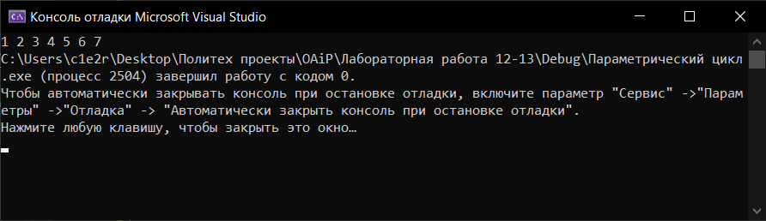

Рисунок 3 – Результат работы программы “Сортировка вставками с параметрическим циклом”

# Исходный код программы “Сортировка вставками с циклом с предусловием”

Листинг 2 - Исходный код программы “Сортировка вставками с циклом с предусловием”

#include <stdio.h>

int main()

{

Продолжение листинга 2

int i=0, j, min, buf, N = 7; // Объявление необходимых переменных

int array[] = { 6, 4, 1, 5, 3, 7, 2 }; // Объявление массива

while (i < N - 1) // Движемся по всему массиву, кроме последнего элемента

{

j = i + 1;

min = i;

while (j < N) // Находим локальный максимум

{

if (array[j] < array[min])

min = j;

j++;

}

buf = array[i]; // Меняем местами сравниваемое число и локальный максимум

array[i] = array[min];

array[min] = buf;

i++;

}

for (i = 0; i < N; i++) // Вывод упорядоченного массива

printf("%d ", array[i]);

}

# Результат работы

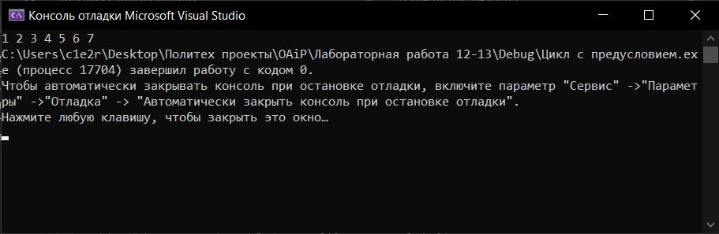 Рисунок 4 – Результат работы программы “Сортировка вставками с циклом с предусловием”